الجمهورية الجزائرية الديمقراطية الشعبية
متوسطة: رهيف الحاج الماين التاريخ: 03 ــ 03 ــ 2024
المستوى: الثانية متوسط المدة: ساعة ونصف
الاختبار الثاني في مادة: العلوم الفيزيائية والتكنولوجيا
الوضعية الأولى: (06ن)
1 ــ املأ الفراغ بما يناسب:
ــ يتحرك جسم بحركة .......... إذا كانت سرعته ثابتة في مرجع معين.
ــ تكون حركة جسم متسارعة إذا كانت سرعته............ في مرجع معين.
ــ تنتقل الحركة بالتعشيق من المسنن المحرك المسمى ب........... إلى المسنن المتحرك الذي يسمى ب.............

2 ــ أربط بسهم كل جسم مع نوع الحركة المناسب له:
ــ زجاج نافذة السيارة أثناء فتحه إنسحابية دائرية
ــ حركة الأرض حول نفسها دورانية
ــ حركة عربة من العجلة الكبيرة إنسحابية منحنية
ــ رمي الكرة في السلة إنسحابية مستقيمة

الوضعية الثانية: (06ن)
لا تخلو أي آلة كهرو منزلية أو لعبة أطفال من آلية لنقل الحركة، من هذه الآليات التركيبين الموضحين في الشكلين (1) و (2).
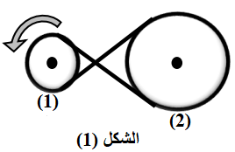
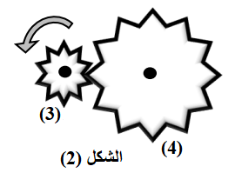

1 ــ بين نوع طريقة نقل الحركة في كل تركيب مع تسمية العناصر المرقمة.
2 ــ عين جهة دوران العنصر المقتاد في كل تركيب على الشكل.
3 ــ أ ــ اقترح حلا لجعل العنصران (3) و (4) يدوران في نفس الجهة في تركيب الشكل (2).
ب ــ أذكر محاسن ومساوئ نقل الحركة في تركيب الشكل (1). ( أذكر 01)

الصفحــة 1 من 2 بالتوفيـــــــــــــق
الوضعية الإدماجية:(08 نقاط)
رافقت أسماء والدها بسيارته في رحلة على طريق مستقيم، وقامت بتسجيل سرعة السيارة منذ الانطلاق حتى تستقر حركة السيارة. فسجلت أن الأب لما وصل إلى أقصى سرعة له لاحظ من بعيد عبور بقرة للطريق مما جعله يتوقف حتى تعبر الطريق، أنزلت أسماء نافذة الباب لرؤية البقرة كما استغل الأب فترة التوقف في تشغيل الماسح الخاص بالزجاج الأمامي للتحقق إن كان يعمل. بعدها واصل سيره، وعند العودة إلى البيت رسمت أسماء مخطط السرعة الخاص بالسيارة أدناه.
1 ــ أ ــ حدد الحالة الحركية لأسماء بالنسبة: ــ للوالد ــ للبقرة.
ب ــ بين نوع حركة ماسح الزجاج الأمامي بالنسبة للوالد.
2 ــ أ ــ حدد مراحل حركة السيارة والمجال الزمني ونوع السرعة وكذا طبيعة الحركة لكل مرحلة في الجدول الموالي:
المرحلة | المجال الزمني | نوع السرعة | طبيعة الحركة

ب ــ حدد المدة الزمنية التي توقف فيها والد أسماء عند عبور البقرة.
3 ــ قدم نصائح للسائقين من أجل تجنب حوادث المرور.
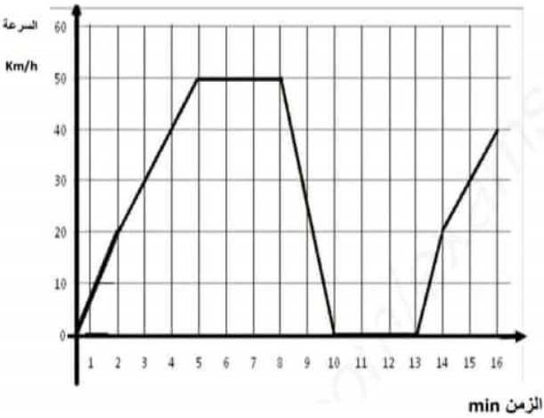
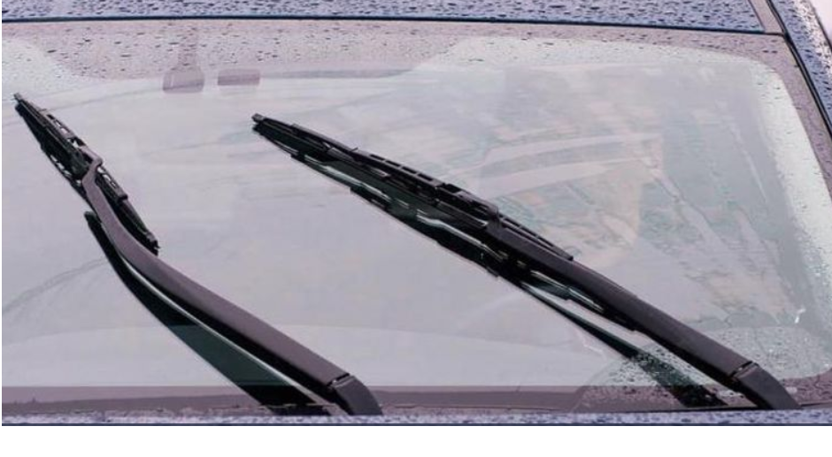

الصفحة 2 من 2 بالتوفيــــــــق
الحل النموذجي
التمرين الأول:
1 ــ ملأ الفراغات بما يناسب:
ــ يتحرك جسم بحركة ساكنة إذا كانت سرعته ثابتة في مرجع معين.
ــ تكون حركة جسم متسارعة إذا كانت سرعته متزايدة في مرجع معين.
ــ تنتقل الحركة بالتعشيق من المسنن المحرك المسمى بالقائد إلى المسنن المتحرك الذي يسمى بالمقتاد.
2 ــ أربط بسهم ما يلي:
ــ زجاج نافذة السيارة أثناء فتحه إنسحابية دائرية
ــ حركة الأرض حول نفسها دورانية
ــ حركة عربة من العجلة الكبيرة إنسحابية منحنية
ــ رمي الكرة في السلة إنسحابية مستقيمة

التمرين الثاني:
1 ــ نوع طريقة نقل الحركة في كل تركيب مع تسمية العناصر المرقمة:
ــ التركيب الأول: نقل الحركة بالسيور.
العناصر: 1: بكرة قائدة ، 2: بكرة مقتادة.
ــ التركيب الثاني: نقل الحركة بالتعشيق.
العناصر: 3: مسنن قائد ، 4: مسنن مقتاد.
2 ــ جهة دوران العنصر المقتاد في كل تركيب على الشكل:
الشكل 1:

الشكل 2:

3 ــ أ ــ لجعل العنصرين (3) و (4) يدوران في نفس الجهة في تركيب الشكل (2): نضيف مسنن وسيط.
ب ــ ذكر محاسن ومساوئ نقل الحركة في الشكل (1):
المحاسن: سهلة التركيب.
المساوئ: تآكل وتمزق السير بفعل الحرارة.

الوضعية الإدماجية:
1 ــ أ ــ الحالة الحركية لأسماء بالنسبة ل:
ــ الوالد: ساكنة.
ــ البقرة: متحركة.
ب ــ نوع حركة ماسح الزجاج الأمامي: حركة دورانية.
2 ــ تحديد مراحل حركة السيارة ونوع السرعة وطبيعة الحركة في كل مرحلة:
المرحلة | المجال الزمني | نوع السرعة | طبيعة الحركة
(1) | من 0min إلى 5min | متزايدة | متسارعة
(2) | من 5min إلى 8min | ثابتة | منتظمة
(3) | من 8min إلى 10min | متناقصة | متباطئة
(4) | من 10min إلى 13min | معدومة | ساكنة
(5) | من 13min إلى 16min | متزايدة | متسارعة
ب ــ المدة الزمنية التي توقف فيها الوالد أثناء عبور البقرة هي: t = 13 – 10 = 3min.
3 ــ نصائح للسائقين لتفادي حوادث المرور:
ــ تجنب الاستعمال المفرط للسرعة.
ــ احترام إشارات المرور.
ــ القيادة بتأني.

